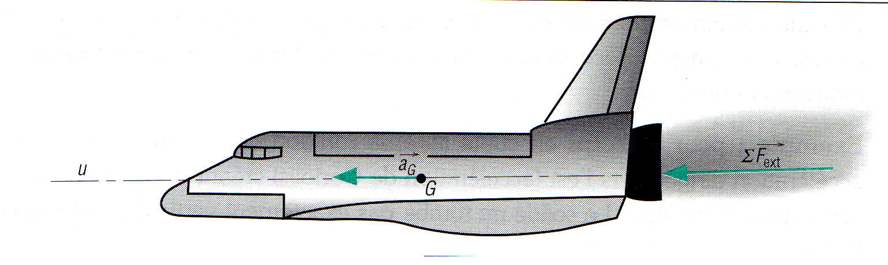
$(\sum{{\vec{F}}_{\text{ext}})}$$(\sum{{\vec{F}}_{\text{ext}})}$$\sum{{\vec{F}}_{\text{ext}}}=m\text{.}\vec{a}{\begin{aligned}G\end{aligned}}_{}$$\sum{F_{\text{ext}}=3×\text{2300000}=m⋅a=\text{100000}×a_{G}}$$a_{G}=\frac{2,3×{\text{10}}^{6}×3}{{\text{10}}^{5}}=\text{69}m\text{.}s^{−2}$$n=\frac{\text{69}}{9,\text{81}}≈7$
Navette Spatiale
Une navette spatiale est supposée à l'arrêt dans l'espace. Les trois moteurs sont allumés,
la poussée de chaque moteur est de 2300 kN,
les trois poussées sont parallèles et leur action résultante passe par G. Déterminons l'accélération supportée par les astronautes
si la masse de la navette est de 100 tonnes.
système isolé {navette spatiale}
Bilan des actions mécaniques en projection sur la direction du mouvement
L’action résultante de la poussée des 3 moteurs passant par G en projection sur (u)
Appliquons le principe fondamental dans le cas d’une translation rectiligne
L'accélération supportée est 7 fois supérieure à l'accélération de la pesanteur g.
Nombre de « g ».

